Средња стручна школа Крагујевац

Образовни профил: Оператер машинске обраде (I разред)

Наставни предмет: Технологија ручне и машинске обраде

Одељење: _____

Име и презиме ученика: _______________________________

Одељење: _____ Име и презиме: _______________________________

|  |  |  |  |  |
| --- | --- | --- | --- | --- |
| ***укупно поена:*** |  |  | ***оцена:*** |  |

**ТЕСТ 3 - Модул – Стругање спољашњих површина**

|  |  |  |  |
| --- | --- | --- | --- |
| **1.** |  | (3) |  |

На следећој слици приказан је универзални струг. Означи приказане делове струга.

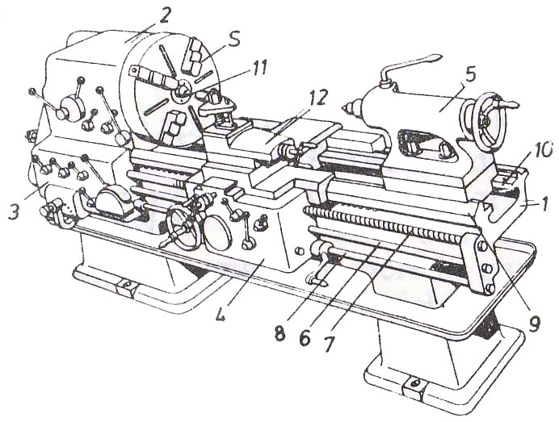

**2 –**

**_______________________________**

**3 –**

**_______________________________**

**4 –_______________________________**

**5 –**

**_______________________________**

**6 –_______________________________**

**7 –_______________________________**

**8 –_______________________________**

**11 –_______________________________**

**12 –**

**_______________________________**

|  |  |  |  |
| --- | --- | --- | --- |
| **2.** |  | (2) |  |

Главно кретање код обраде стругањем је **_________** и изводи га **______________**, а помоћно кретање је **______________** и изводи га **_______**.

|  |  |  |  |
| --- | --- | --- | --- |
| **3.** |  | (4) |  |

На цртежу испиши основне делове стругарског ножа

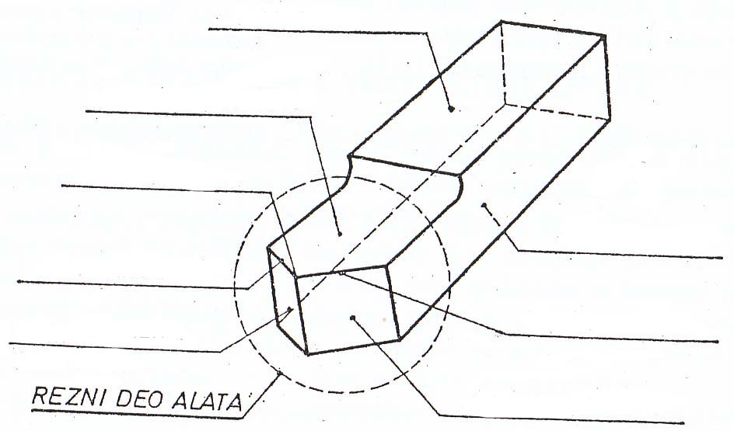

|  |  |  |  |
| --- | --- | --- | --- |
| **4.** |  | (4) |  |

Означи на цртежу и испиши називе углова стругарског ножа

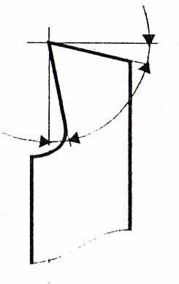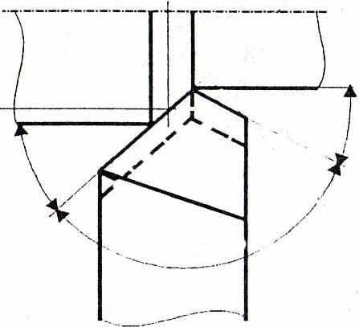

α - _______________________

β - _______________________

γ - _______________________

κ - _______________________

ε - _______________________

κ1 (κ`) - ___________________

α + β + γ = 90°

κ + κ1 + ε = 180°

|  |  |  |  |
| --- | --- | --- | --- |
| **5.** |  | (4) |  |

На следећим сликама заокружи правилно постављене ножеве у држачу алата.

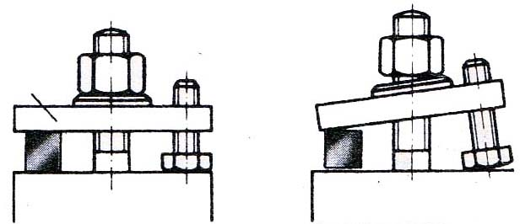 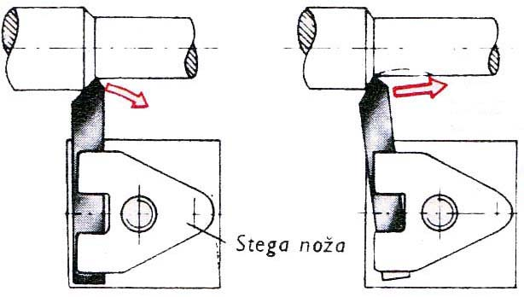

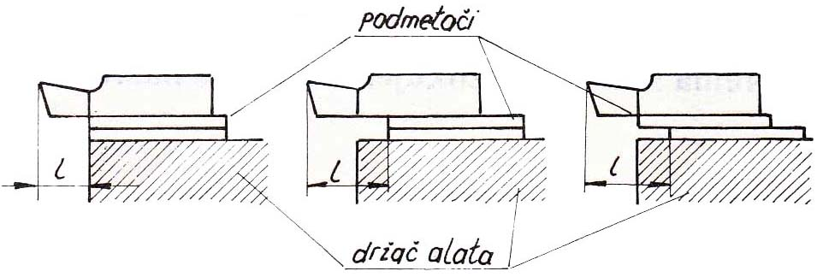

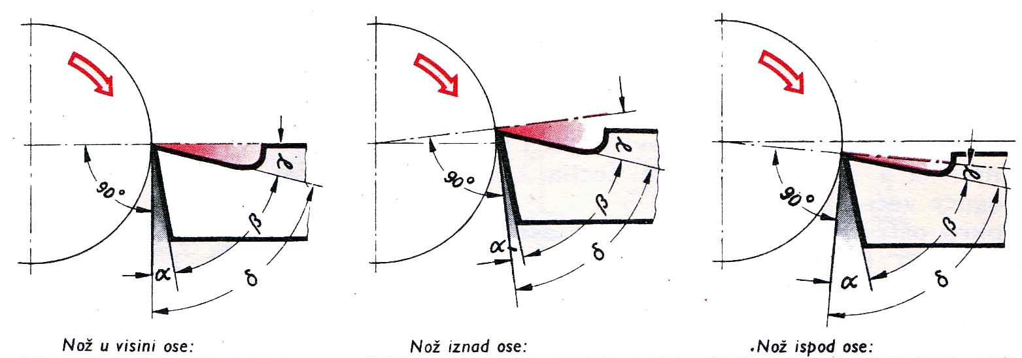

|  |  |  |  |
| --- | --- | --- | --- |
| **6.** |  | (4) |  |

Помоћни прибор служи за **___________________________** обратка и алата на стругу у радни положај и његово **______________**.

У помоћни прибор за постављање и стезње обратка и резног алата спадају:

* **______________________________________________,**
* **______________________________________________,**
* **______________________________________________,**
* **______________________________________________,**
* **______________________________________________,**
* **______________________________________________,**
* **______________________________________________,**
* **______________________________________________,**
* **______________________________________________.**

|  |  |  |  |
| --- | --- | --- | --- |
| **7.** |  | (4) |  |

На слици је приказано **__________________________________________.**

Означи позиције са слике.

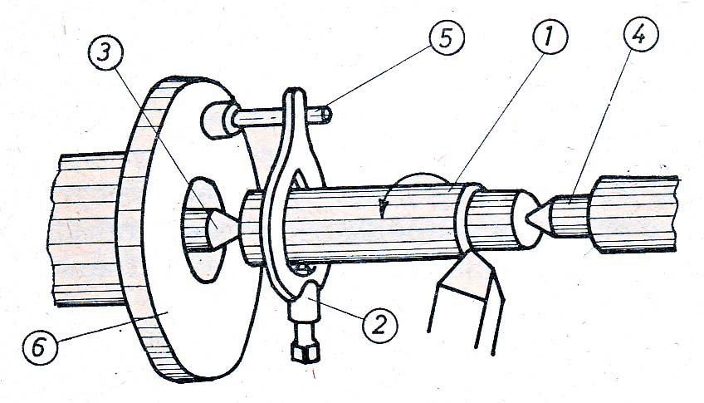

**1 – _________________________**

**2 – _________________________**

**3 – _________________________**

**4 – _________________________**

**5 – _________________________**

**6 – _________________________**

|  |  |  |  |
| --- | --- | --- | --- |
| **8.** |  | (3) |  |

На слици су приказани:

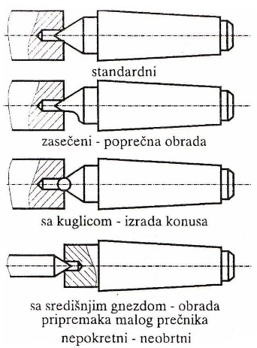 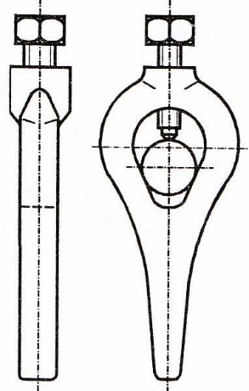 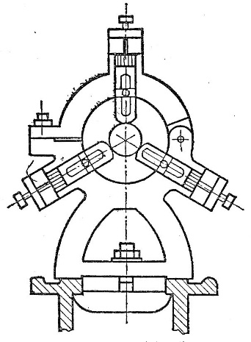 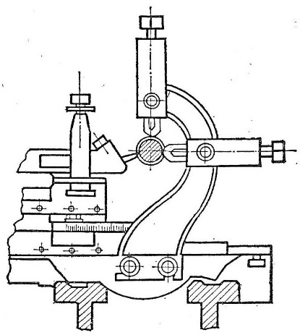

супорт

**1.____________ 2. __________ 3. _____________________________**

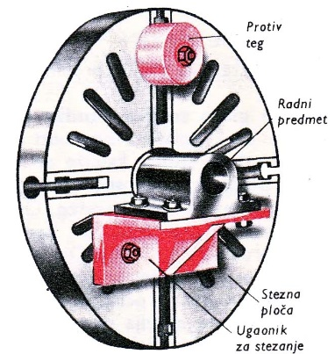 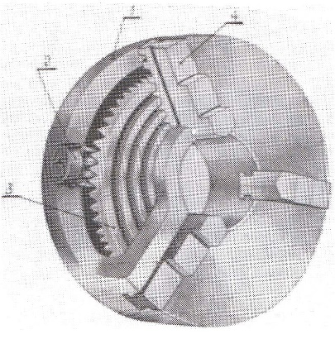

**4. ______________ 5. ______________**

|  |  |  |  |
| --- | --- | --- | --- |
| **9.** |  | (4) |  |

Каква обрада је приказана на следећим сликама

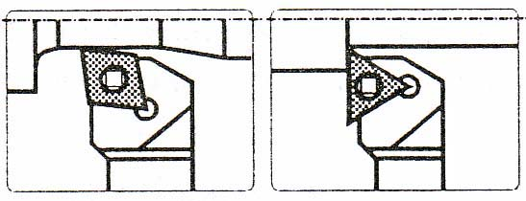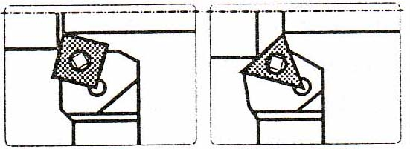

*Ножеви за ______________________________________________*

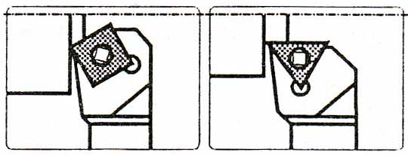

*Ножеви за ______________________________________________*

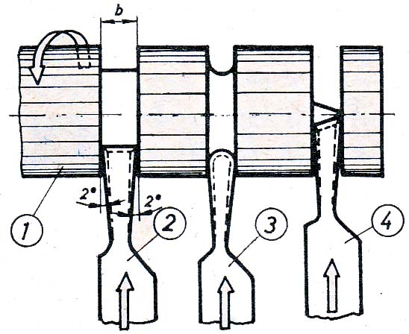

2 – нож са _____________________ сечивом

3 – __________________ нож

4 – нож са __________________ сечивом

*Ножеви за _____________________________________________*

|  |  |  |  |
| --- | --- | --- | --- |
| **10.** |  | (3) |  |

Бушење рупа на универзалном стругу, врши се **_______________________**, стегнутом у **______________________**.

За време бушења предмет изводи **_____________________**, a бургија **_______________________**, и то ручно окретањем **____________________.**